**«Как помочь ребенку безболезненно адаптироваться к условиям детского сада»**

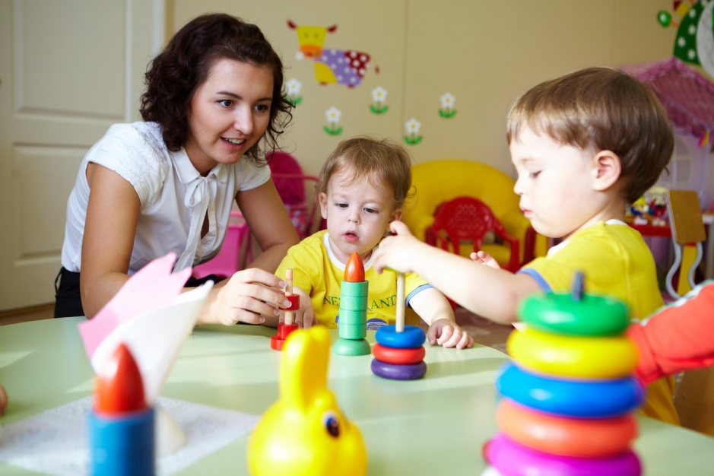

Этот вопрос волнует многих родителей, но, к сожалению, его задают большей частью слишком поздно: когда непосредственно сталкиваются с трудностями адаптации (привыкания) или когда до первого посещения ребенком детского сада, яслей остается мало времени.

Между тем, если малыша не готовить к этому важному в его жизни событию заранее, поступление в детский сад может быть сопряжено для него с неприятными, а порой и с тяжелыми переживаниями.

Поскольку ребенок привык проводить все время с близкими, не исключено, что он испугается или почувствует себя одиноко, когда родные уйдут, оставят его с «чужой тетей», среди незнакомых детей. Чувство одиночества может вызвать у него угнетенное или, напротив, возбужденное состояние, что повлечет за собой нежелание есть, играть, ложиться спать. Некоторые дети не принимают предложения воспитателя поиграть с ним или со сверстниками, все время молчат, хотя и владеют речью; другие безутешно подолгу плачут, призывая маму; папу, бабушку, и успокаиваются только тогда, когда кто - либо из родных приходит, чтобы забрать ребенка домой.

Физическое и психическое состояние у маленьких детей тесно взаимосвязаны между собой. У ослабленных детей, а тем более у тех, которые имеют проблемы в развитии, течение адаптации проходит тяжело и может сопровождаться негативными явлениями.

В таких случаях родители недоумевают. Им кажется, что они подготовили ребенка : много рассказывали о детском саде, наблюдали вместе с ним, как играют дети на участке, но как только малыша приводят первый раз в детский сад, он плачет, не хочет оставаться без мамы. Иногда это случается не в первый, а на второй или третий день, а иногда и через неделю.

Родители, как правило, винят детский сад, не предполагая, что причина — в их педагогической неосведомленности, незнании, как правильно готовить детей к поступлению в детский сад, так как рассказы о детском саде и наблюдения за детьми это всего лишь внешняя сторона подготовки ребенка

Обширный практический опыт и научные исследования убедительно доказывают, что семейное и общественное воспитание детей взаимно дополняют друг друга. Их соединение дает хороший воспитательный эффект. Что же касается заболеваемости, то она может быть снижена совместными усилиями детского сада и семьи до минимума.

Чтобы избежать трудностей адаптационного периода, заранее готовя ребенка к поступлению в детский сад, необходима подготовка. Это прежде всего - всестороннее развитие ребенка : физическое, умственное, нравственное, эстетическое, осуществляемое с учетом его возрастных особенностей и возможностей.

Он должен быть закаленным, приучен к режиму дня, с сформированными навыками и привычками, в частности связанными с едой, уметь есть самостоятельно (с полутора лет, пить из чашки, пользоваться салфеткой.

Младшие дети должны пользоваться горшком, а постарше - унитазом, при этом с учетом пола ребенка.

Формируя у ребенка познавательную активность, любознательность, игровые умения, родители помогут ему быстрее сориентироваться в группе при поступлении в детский сад, воспитателю же будет нетрудно заинтересовать ребенка игрушками, вовлечь в игру или занятие. А это отвлечет его от мыслей о родных, успокоит в момент расставания, поможет интересно и содержательно провести день.

Немаловажное значение имеет развитие речи. Ребенок, который понимает объяснения воспитателя, и сам может с помощью речи выразить свои желания, вступить в контакт с воспитателями и детьми, чувствует себя лучше, легче адаптируется, чем ребенок, не владеющий речью. Занимаясь с малышом, развивайте у него умение слушать, отвечать на вопросы и задавать их, выполнять поручения, рассказывать об увиденном. Следует обратить внимание и на произношение: когда речь ребенка невнятна, он нервничает оттого, что его не понимают.

Дети, которые привыкли к общению не только с близкими, но и с другими взрослыми, легко вступают в контакт и с воспитателем, когда их впервые приводят в группу; период адаптации у них протекает легче и менее продолжителен, чем у детей, общение которых было ограничено членами семьи. Наиболее продолжительно и трудно адаптируются именно вторые, поскольку должно пройти время, в течение которого малыш преодолеет боязнь воспитателя как нового для него, незнакомого человека.

Дети, общение которых до поступления в детский сад не ограничилось близкими, у которых уже имелся опыт общения с более широким кругом людей, легко вступают в контакт со взрослыми в детском саду. Благодаря этому воспитатель получает возможность познакомить такого ребенка с окружающей обстановкой в первые же дни.

Наиболее легко привыкают к условиям детского сада те дети, у которых еще до поступления имелся опыт общения не только со взрослыми, не являющимися членами семьи, но и со сверстниками. Родители могут помочь ребенку приобрести такой опыт и необходимые навыки общения, взаимодействия с другими детьми, посещая всевозможные адаптационные группы раннего развития.

Начало посещения детского сада – это новая жизнь и новые дела, новые отношения. Это очень напряженный период для ребенка, готовиться к которому нужно начинать заранее.

Перечислю основные советы-рекомендации родителям, готовящим ребенка в детский сад.

Помните о том, что ваше волнение и нервозность передаются ребенку. Чтобы избежать травмирования его вашими негативными эмоциями, в первую очередь, сами настройтесь на позитивный лад.

Заранее познакомьтесь с заведующей и воспитателями, узнайте условия пребывания ребенка в саду, изучите атмосферу в группах. Это желательно начать делать приблизительно за полгода до предполагаемого начала посещений ДОУ.

Создавайте у ребенка положительный образ детского сада. Рассказывайте ему о том, что там будет весело и хорошо.

Помните, что главное новшество в жизни ребенка в период адаптации в детском саду – это постоянное общение с другими детьми и взрослыми. Поощряйте контакты ребенка с другими детками на детских площадках, посещайте группы раннего развития, приглашайте в гости друзей с детьми, он должен привыкнуть к общению не только с вами.

Приучайте ребенка к навыкам самообслуживания. Учите его есть и пить самостоятельно, частично одеваться и раздеваться, проситься на горшок.

За полгода до начала посещения сада выстраивайте свое расписание так, как будет необходимо для того, чтобы все успевать. Ложитесь и вставайте в одно и то же время, гулять и кушать тоже нужно в соответствии с режимом дня в детском саду.

Введение рационального питания. Приближение домашнего рациона питания к рациону детского сада (каши, запеканки, супы и т. д.).

Укрепление здоровья малыша. За три месяца до посещения детского сада нужно пройти полный курс диспансеризации и анализов, возможно назначение витаминов и иммунокорректоров.

За несколько дней до посещения детского сада побеседуйте с воспитателями, расскажите им немного о своем ребенке, его особенностях и привычках, здоровье и пристрастиях в еде. Впоследствии, также поддерживайте связь с воспитателями, налаживайте контакт с персоналом детского сада, интересуйтесь делами и успехами ребенка.

Заранее спланируйте свой график работы, чтобы в первые дни забирать ребенка из сада, как можно раньше, постепенно увеличивая срок его пребывания в детском коллективе.

В период начала посещения детского сада отношения ребенка и родителей также будут меняться. Предлагаю вашему вниманию небольшую памятку, о том, как следует вести себя со своим подрастающим малышом:

Не торопитесь удовлетворять малейшие желания ребенка – привычка получать все и сразу может негативно сказаться на его отношениях со сверстниками и воспитателями.

Дайте ребенку немного самостоятельности, не торопитесь сделать все за него, ребенок учится учиться, это очень важный этап.

Доверяйте малышу небольшие поручения, следите за их выполнением, не ругайте за неудачу, но хвалите за малейший успех.

Внимательно выслушивайте все, что говорит ваш ребенок – не перебивайте. На вас малыш оттачивает свои коммуникативные навыки. Поощряйте ребенка делиться новостями и своим мнением!

Приучайте ребенка развернуто отвечать на вопросы «Почему», «Как», «Зачем».

Поощряйте интерес ребенка к окружающему миру, знакомьте его со всем, что происходит вокруг.

Учите ребенка навыкам безопасности, основам обращения с разными приборами и приспособлениями (ножницы, вилки, ножи и т. д.).

Не сюсюкайте с ребенком, говорите с ним на равных, объясняя ему всё на конкретных примерах.

Никогда не смейтесь над ребенком – только вместе с ним!

Процесс становления личности и адаптации в социуме – процесс сложный и длительный. Не ждите от ребенка мгновенного перехода на новую ступень – ему понадобится время. Помните, что только на то, чтобы привыкнуть к детскому саду, у малыша может уйти до полугода времени и от родителей зависит, насколько сложным будет этот путь.

Постарайтесь не обременять ребенка в это время дополнительными нагрузками, различными кружками и секциями, переездами, сильными эмоциональными потрясениями.

Создайте вокруг малыша благоприятную спокойную эмоциональную атмосферу, прислушивайтесь к его пожеланиям, и его первый социальный опыт обязательно будет полезным!

Успехов вам и вашим малышам!

Подготовила педагог-психолог МАДОУ №524

Шатунова Е.Л.